 | Министерство науки и высшего образования Российской Федерации Федеральное государственное автономное образовательное учреждение высшего образования  «Московский государственный технический университет  имени Н.Э. Баумана  (национальный исследовательский университет)»  (МГТУ им. Н.Э. Баумана)

ФАКУЛЬТЕТ ИНФОРМАТИКА И СИСТЕМЫ УПРАВЛЕНИЯ

КАФЕДРА СИСТЕМЫ ОБРАБОТКИ ИНФОРМАЦИИ И УПРАВЛЕНИЯ

Отчет по лабораторной работе №6
по дисциплине Объектно-ориентированное проектирование автоматизированных систем обработки информации и управления

Тема работы: "Моделирование динамического поведения системы (диаграмма состояний)"

Выполнил:
Студент группы ИУ5Ц-11М
Чудновский З.А. 05.10.2025
(дата, подпись)
Проверил:
Преподаватель
Балдин А.В.
(дата, подпись)

Москва, 2025
_____________________________________________________________________________________
СОДЕРЖАНИЕ ОТЧЕТА

1. Цель работы 3
2. Задание 3
3. Описание системы 3
4. Ход работы 3
5. Вывод 5

Цель работы
Целью работы является построение модели динамического поведения системы посредством построения диаграммы состояний (конечных автоматов).

Задание
  - Изучить теоретическую часть лабораторной работы.
  - Для произвольной программной системы описать динамику поведения программной системы с помощью автоматной схемы.
  - Оформить структуру программ в виде диаграммы состояний.
  - Оформить отчёт по лабораторной работе

Описание проектируемой системы
Система «Экскурсии по Москве» предназначена для автоматизации процесса выбора и бронирования экскурсий. В системе участвуют туристы, администраторы и гиды. Туристы могут просматривать каталог экскурсий, фильтровать их по темам, бронировать и оплачивать. Администраторы управляют пользователями, экскурсиями и расписанием, а также имеют доступ к модерации отзывов.

Ход работы
Диаграмма состояний
Опишем динамику поведения прецедентов «Авторизоваться» и «Забронировать экскурсию» с помощью автоматной схемы. Диаграмма состояний представлена на рисунке 1.

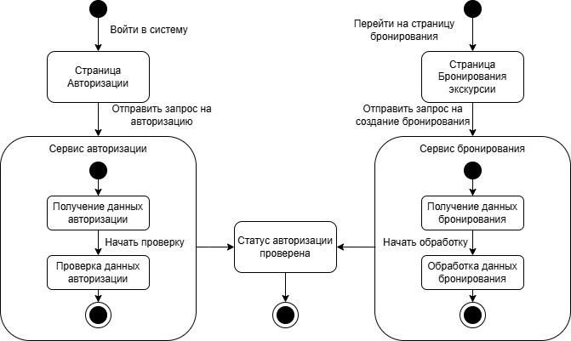
Рисунок 1 - Диаграмма состояний системы

Диаграмма состояний иллюстрирует жизненный цикл двух ключевых сценариев информационной системы: процессов авторизации и бронирования. Теперь каждый процесс выделен в отдельный поток, что обеспечивает их независимость и наглядно отображает последовательность переходов между состояниями.
- Процесс авторизации: начинается с входа пользователя в систему через страницу авторизации. Далее система получает и проверяет введённые данные. После успешной проверки устанавливается статус «Статус авторизации проверена». Только при подтверждённой авторизации возможен переход к действиям по бронированию.
- Процесс бронирования экскурсии: стартует с перехода пользователя на страницу бронирования экскурсии. Процесс включает получение и обработку данных для формирования бронирования. После успешного завершения обработки статус данных бронирования считается обработанным, и бронирование вступает в силу.

Временная диаграмма
Создаем временную диаграмму процесса создания заказа. Временная диаграмма представлена на рисунке 2.
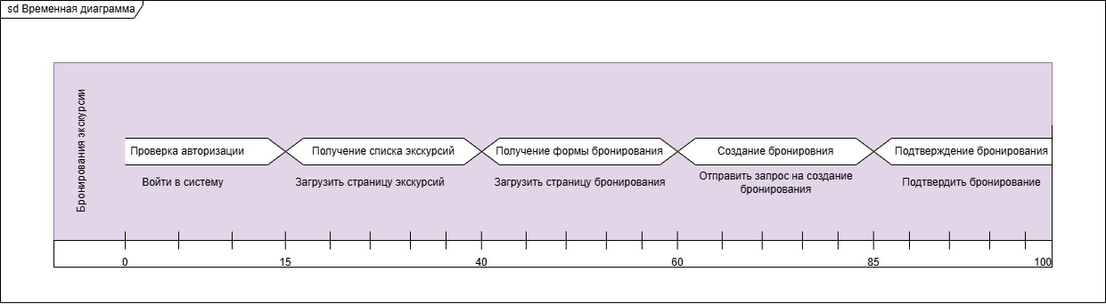
Рисунок 2 - Временная диаграмма
На временной диаграмме показано, как изменяются состояния системы во времени при выполнении этапов бронирования экскурсии — от входа пользователя до подтверждения бронирования. Вся операция по оформлению экскурсии занимает примерно 100 условных единиц времени.
Процесс разбит на пять ключевых этапов:
- Проверка авторизации (до ~15 ед.) — пользователь входит в систему и проходит аутентификацию.
- Получение списка экскурсий (до ~40 ед.) — загружается страница с перечнем доступных экскурсий.
- Получение формы бронирования (до ~60 ед.) — система отображает форму для заполнения данных по экскурсии.
- Создание бронирования (до ~85 ед.) — система обрабатывает введённые параметры и формирует запись о брони.
- Подтверждение бронирования (до ~100 ед.) — подтверждение бронирования отправляется пользователю, и операция считается успешно завершённой.

Вывод
В ходе выполнения лабораторной работы была достигнута цель: построена модель динамического поведения системы посредством построения диаграммы состояний (конечных автоматов) и временная диаграмма процесса создания заказа.

